1 创建tcp服务器
/**
*创建tcp服务器
* time:2014-12-1
* author:zhuwei313@hotmail.com
* git:@daheige
*/
var net=require("net");
var server=net.createServer(function(socket){
//net.createServer({allowHalfOpen:true},function(socket));
//参数是可选的，allowHalfOpen为false当Tcp服务器接收到客户端发出的一个FIN包，就会回一个FIN包,true不回包
//Tcp服务器监听的参数是socket
console.log("服务器和客户端连接已经建立");
});
//监听8431端口，ip：localhost,回调函数func
server.listen(8431,'localhost',function(){
console.log("服务器开始监听");
});
//打开一个命令窗口输入node createTcpServer.js
//在另一个命令窗口中，输入telnet localhost 8431

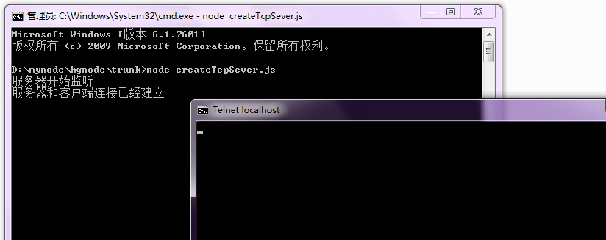
如果端口和IP被占用就显示EADDRINUSE
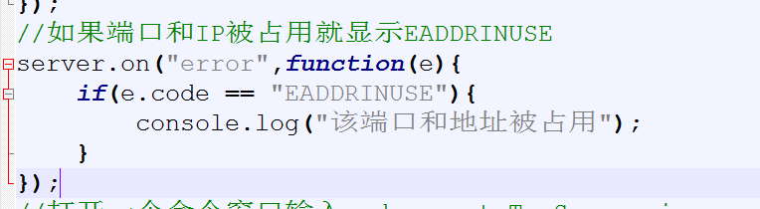

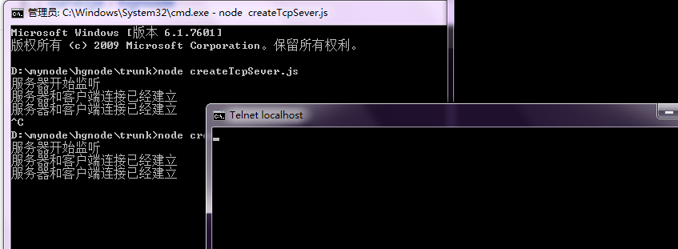

使用address方法查看TCP服务器监听的地址
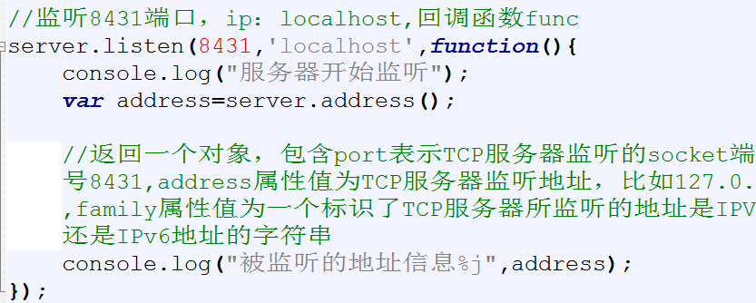

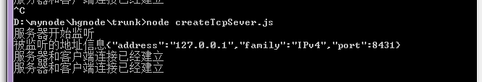

监听客户端连接数量和最大监听数量
/**
*创建tcp服务器
* time:2014-12-1
* author:zhuwei313@hotmail.com
* git:@daheige
*/
var net=require("net");
var server=net.createServer(function(socket){
//net.createServer({allowHalfOpen:true},function(socket));
//参数是可选的，allowHalfOpen为false当Tcp服务器接收到客户端发出的一个FIN包，就会回一个FIN包,true不回包
//Tcp服务器监听的参数是socket
console.log("服务器和客户端连接已经建立");
//getConnections(callback)获取客户端连接的数量

server.getConnections(function(err,count){
console.log("当前存在%d个客户端连接",count);
server.maxConnections=3;//最大服务器连接数量
console.log('TCP服务器最大连接数量%d',server.maxConnections);
});

});

//监听8431端口，ip：localhost,回调函数func
server.listen(8431,'localhost',function(){
console.log("服务器开始监听");
});

//如果端口和IP被占用就显示EADDRINUSE
server.on("error",function(e){
if(e.code == "EADDRINUSE"){
console.log("该端口和地址被占用");
}
});
//打开一个命令窗口输入node createTcpServer.js
//在另一个命令窗口中，输入telnet localhost 8431

